**Колір й світосприйняття**

**1. Колір й світосприйняття**

Світло... перший шок, випробовуваний людиною в момент народження, шок, за твердженням психологів, що впливає на підсвідомість протягом всього життя. І разом зі світлом у світ почуттів, вривається колір − і теж не відпускає до самої смерті. Колір оточує людину з усіх боків, визначає настрій і самопочуття, впливає на працездатність, психологічний стан і тривалість життя. Зір − основний канал сприйняття навколишнього світу, і саме колір відіграє найважливішу роль при інтерпретації інформації, отриманої через очі. У дитинстві в підсвідомості вибудовуються асоціативні ряди, що зв'язують колір й відчуття, колір й емоцію. Виростаючи, людина починає підходити до кольору із прикладної точки зору, вчитися використовувати його у своїх потребах, вивчати, створювати й відтворювати колір. Не існує мабуть, ні однієї сфери діяльності людини, ні однієї професії, де б їй не довелося вирішувати питання, пов'язані з кольором, починаючи з побутових ("... мені піти сьогодні в червоному або зеленому платті?" Практично в будь-якому виробництві використовуються барвники й пігменти. Колір − найдужчий головний біль дизайнерів і художників, видавців і поліграфістів, автослюсарів і текстильників, кінооператорів і телережисерів... Список професій, у яких колір відіграє визначальну, а то й вирішальну роль, можна продовжувати нескінченно. Поява комп'ютерів внесла в роботу з кольорами ряд гігантських змін й, здавалося б, спростила її. У пошуках "належного кольору" можна вибрати колір інтерактивно або за зразком.

Однак ця гадана легкість при ближчому розгляді перетворюється в дуже серйозну проблему: а з чого ви взяли, що те, що ви бачите на екрані або в журналі, збігається з реальним кольором? Крім технічних особливостей відтворення кольору існує ряд психологічних. Особливістю людської фізіології є те, що люди не в змозі оцінювати абсолютні значення зовнішніх подразників. Можна визначати тільки приблизні, відносні величини, та й то вони настільки сильно залежать від стану, що прислів'я "на смак і колір товаришів немає" набуває рангу аксіоми, загального закону буття. Ось вам невеликий призер суб'єктивності людського сприйняття при яскравому денному світлі. Який квадрат світліше: червоний чи синій? Начебто б, червоний. А тепер відійдіть у темний куточок і подивіться на картинку ще раз. Так чи світліше червоний? Крім проблем технічних і фізіологічних, виникають ще й психологічні. Неправильний підбір кольору або поєднання кольорів може зіпсувати як будь-яку річ, так і будь-який настрій. Неправильне колірне рішення здатне назавжди віджахнути покупця й навіть викликати в нього стійке неприйняття не тільки окремого товару, але й всієї фірми в цілому. Більше того: домінуюча колірна гама визначає навіть психологію суспільства в цілому! Пам’ятаєте кольори дитячих іграшок радянського періоду? Приглушені відтінки, обов'язкова домішка незрозуміло-брудного тону, кольори тьмяні, безжиттєві. Звичайно, пояснювалося це, в першу, чергу недосконалістю технології. Але ж подібні гами призводять до втрати індивідуальності, до знеособлювання. Не випадково будь-яка уніформа, покликана підкоряти, завжди має темний тон і слабку насиченість: людей, одягнених у сіре, набагато легше контролювати, ніж тих, котрі, одягнені у яскраві одяги. Необхідно, щоправда, відзначити, що одяг такого кольору чудово маскує її власника. Відкрийте будь-яку антиутопію. Почитайте опис світу. Відчуєте зневіру. Не випадково ж будні називають "сірими". А гама радянського часу − дуже, до речі, добре продумана гама − поєднувала тьмяний підпорядковуючий колір одягу з яскраво-червоними прапорами й транспарантами, що викликають агресію. Сьогодні у людини з'явилося більше можливостей створювати колір. Колір став дешевше. Кольорові принтери, комп'ютери, "що приходять в кожен будинок", розширилася поліграфічна база. Кожний може зробити все, що забагнеться. І недостача інформації про природу кольору, технології роботи з ним, психології сприйняття часто призводить до якоїсь "колірної імпотенції" людина начебто й можливість має, і знає, чого хоче домогтися, але не знає, як. Ця лекція й ставить за мету перемістити роботу з кольором з рівня підсвідомого відчуття на рівень свідомого сприйняття. Ця лекція розглядає колір з позицій фізики й фізіології, пояснюючи ряд чудностей у людському сприйнятті кольору. У ній розглядаються психологічні аспекти сприйняття кольору людиною, методи маніпулювання аудиторією за допомогою колірних рішень простору, секрети й "гачки", на які ми підсвідомо ловимося. Але ці матеріали лише злегка відкривають завісу над таємницями кольору.

Щоб зрозуміти, що таке колір, спочатку, ми повинні усвідомити, що таке світло. Як відомо, фізики говорять про те, що світло є одночасно частка й хвиля. Ми не заглиблюватимемося в надра спорів про фізику світла, і постараємося викласти теорію як можна простіше. Хроматичні кольори визначаються й світлістю, і кольоровістю. Кольоровість, у свою чергу, володіє двома характеристиками: насиченістю й колірним тоном. Колірний тон визначає сутність кольору (червоний/ синій/ жовтий), а насиченість дозволяє оцінити, наскільки "глибоким" й "чистим" є даний колір, тобто наскільки він відрізняється від ахроматичного. Цей принцип визначення кольору закладений з невеликими варіаціями в таких моделях опису кольору, як HSB та HSL. Для того, щоб визначити поняття кольору, нам цілком достатньо хвильової теорії. Отже, світло є випромінювання з певною, довжиною хвилі. Спектр видимого світла − це випромінювання з довжинами хвиль у діапазоні приблизно від 400 до 700 нанометрів. Всі випромінювання, що лежать за межами цього діапазону, людським оком уже не сприймаються. У межах видимого спектра випромінювання з різною довжиною хвилі інтерпретуються людським оком як колір (рис. 1).

Таким чином, знаючи спектральний склад світла, сприйнятого оком, можна легко визначити колір предмета. Однак зворотний процес із тією ж легкістю проробити не виходить: знаючи колір, можна запропонувати кілька варіантів його спектрального складу. Так, якщо випромінювання займає інтервал 570-580 нм, то колір його однозначно жовтий. Але жовтим кольором може виявитися й суміш двох монохромних випромінювань: зеленого й червоного, змішаних у певній пропорції (чому − стане зрозуміло далі). Якщо спектральний склад двох кольорів однаковий, кольори називаються ізомерними.

|  |  |  |
| --- | --- | --- |
| **Довжина світлової хвилі, нм** |  | **Видний колір** |
| **400-430** |  | **Фіолетовий** |
| **430-470** | **Синій** |
| **430-500** | **Голубий** |
| **500-530** | **Зелений** |
| **530-560** | **Жовто-зелений** |
| **560-590** | **Жовтий** |
| **590-620** | **Оранжевий** |
| **620-700** | **Червоний** |

Рисунок 1.

Якщо ж випромінювання одного кольору має різний спектральний склад, такі кольори називаються метамірними. Саме на цій особливості людського зору побудовані всі системи синтезу кольорів. Наприклад, у телевізорі за рахунок модуляції потужності трьох світлових пучків − червоного, зеленого й синього − одержують всі проміжні кольори.

Все, що оточує нас і попадає в поле нашого зору, або випромінює світло, або його відбиває (або пропускає, у випадку прозорих предметів). Якщо спектр випромінюваної тілом енергії збігається (або перекривається) зі спектром видимого випромінювання, людина сприймає його як світний предмет. Колір цього тіла залежить від спектрального складу випромінювання. Так, якщо в спектральному складі випромінювання переважають хвилі від 600 до 700 нм (червона частина спектра), ми сприйматимемо його як червоне світне тіло − наприклад, шматок розпеченого металу. Якщо у випроміненому світлі присутні хвилі червоної й зеленої частини спектра ока це світло здаватиметься жовтим. Якщо ж тіло випромінює у всьому видимому спектрі, око сприйме його як білий світний предмет. Ще один приклад − ваш монітор: крапки люмінофора, якими покритий екран, випромінюють світло під впливом електронного променя. Відбите світло виникає, коли деяка поверхня відбиває світлові хвилі, що падають на неї від джерела світла. Ідеально біла поверхня відбиває всі падаючі промені, нічого не поглинаючи. Сіра поверхня рівномірно поглинає світлові хвилі різної довжини. Відбите від неї світло не міняє свій спектральний склад, змінюється тільки інтенсивність випромінювання. Чорні поверхні, що існують у природі, практично повністю поглинають падаюче на них світло .

Ідеальна чорна поверхня не відбиває світло взагалі. Подібні поверхні, що відбивають і поглинають різні колірні промені рівною мірою, називаються ахроматичними (по-російськи − безбарвними). Всі інші поверхні по-різному відбивають світло з різною довжиною хвилі. Так, червоні поверхні поглинають світлові хвилі, що лежать у зеленій і синій областях спектра, відбиваючи тільки хвилі червоної області, саме тому при висвітленні червоного предмета зеленим або синім світлом він виглядає майже чорним. Якщо ж ми освітимо червоний предмет червоним світлом, він, навпаки, різко виділиться на фоні інших навколишніх його предметів інших кольорів. На принципі вибірного поглинання побудовані всі технології одержання кольору у виробництві. Розглянемо це на прикладі типографського процесу: поліграфічна фарба, нанесена на папір, пропускає падаюче випромінювання, поглинаючи певну частину спектра; потім світло відбивається від паперу й ще раз проходить крізь шар фарби. У результаті цього спектральний склад світла, відбитого від запечатаної поверхні, змінюється, і ми бачимо колір.

**2. Сприйняття кольору людиною**

Людське око містить два види світлочутливих рецепторів: палички й колбочки. Палички забезпечують чорно-білий зір і мають дуже високу чутливість. Колбочки ж дозволяють людині розрізняти кольори, але їхня чутливість набагато нижче. У темряві працюють тільки палички − саме тому вночі "усі кішки сірі". Для паличок випромінювання з різною довжиною хвилі відрізняються тільки яскравістю, тому при низькій освітленості ми, не розрізняючи самих кольорів, можемо все-таки визначити, що зелене яблуко світліше червоного. У сутінках палички й колбочки працюють спільно, а при підвищенні рівня освітленості палички потроху відключаються. Якщо вам доводилося зустрічати світанок десь на природі, ви напевно помітили, що спочатку сірий навколишній світ потроху проявляється, розфарбовуючись у яскраві кольори після сходу сонця. Існує три типи колбочок, чутливих до світла з різною довжиною хвилі. Спрощено можна сказати, що перший тип сприймає світлові хвилі з довжиною від 400 до 500 нм (умовно "синю" складову кольору), другий − від 500 до 600 нм (умовно "зелену" складову) і третій − від 600 до 700 нм (умовно "червону" складову). В залежності від того, світлові хвилі якої довжини й інтенсивності присутні в спектрі світла, ті або інші групи колбочок збуджуються сильніше або слабкіше. Рецептори передають сигнали мозку, а мозок інтерпретує ці сигнали як бачення кольору. Виходячи із цієї особливості будови людського ока можна зробити висновок, що колір тривимірний за самою природою колірного відчуття. Чутливість ока до випромінювання, що потрапило, може бути оцінена за цілим рядом параметрів. По-перше, можна оцінити чутливість яскравості ока. При оцінці кольору за яскравістю, а отже, і за освітленістю, необхідно пам'ятати, що внесок у відчуття світлості вносять як палички, так і колбочки. При цьому потужність випромінювань різного кольору, що викликають однакове світлове відчуття, змінюється в широких межах. На рис. 2. зображена крива спектральної чутливості ока середньої людини, називана також кривою відносної світлової ефективності. Око найбільш чутливе до зелених променів, найменш – до синього. Ця крива не що інше, як ККД людського ока. За нею легко визначити, яка частина того, що потрапило в око, "корисно використовується" для створення світлового відчуття. Як ви бачите, для того щоб сині кольори здавалися людині такими самими яскравими, як жовтий або зелений, його реальна енергія має бути в кілька разів вище. Експериментально встановлено, що серед випромінювань рівної потужності найбільше світлове відчуття викликає монохроматичне жовто-зелене випромінювання з довжиною хвилі 555 нм.

У темряві синій колір впливає більше, ніж червоний, при рівній потужності випромінювання, а на світлі − навпаки. До речі, якщо ви не домоглися подібного результату, то ви, швидше за все, розглядали кольори при світлі лампи накалювання, у спектрі якої синя складова досить і досить мала... Спробуйте повторити експеримент на вулиці або при лампах денного світла. От вам і привід задуматися про можливості калібровки кольору: залежно від спектра джерела освітлення ви побачите зовсім різні колірні гами.

**3. Фізіологічні та психологічні нюанси сприйняття кольору**

Найкращою особливістю людського організму є те, що ми не можемо визначати величини яких би то не було подразників в абсолютному вигляді. Ми не в змозі вийти на вулицю й сказати: "зараз 19,863° С", або, глянувши на яблуко, точно розкласти його кольори в поліграфічну тріаду. Для цього нами були придумані прилади, що реєструють абсолютні значення. Людина спроможна визначати тільки відносні зміни, опираючись або на безпосередні порівняння двох різних величин, або на порівняння величини з будь-яким значенням, що відклалося в пам'яті. У першому випадку можна домогтися досить вражаючих результатів, у другому − тільки дуже приблизних. В області колірного сприйняття це призводить до того, що ми можемо розрізняти два кольори за яскравістю або колірним тоном тільки у випадку, якщо різниця між ними перевищує деяке порогове значення. На цьому заснована система вимірів, пов’язана з відліком кількості порогів від еталона. Кількість порогів розрізнення за колірним тоном, яскравістю й насиченістю, природно, обмежена. Тому число кольорів, що розрізняє око людини, теж обмежено. У результаті досліджень визначено, що око людини може розрізняти до 100 тисяч кольорів. При цьому кількість кольорів несвітлових тіл, що розрізняються оком людини, набагато менше, що дозволяє створювати систему оцінки кольору, засновану не на вимірі параметрів, а на порівнянні зі зразком з каталогу еталонів кольору.

Саме такою оцінкою займається будь-який дизайнер, що підбирає колір за книгою Pantone. На підтвердження прислів'я "на смак і колір товаришів нема", не існує двох людей, що однаково сприймають той самий колір. Це пов'язано з тим, що число рецепторів, відповідальних за сприйняття певних довжин хвиль, у кожної людини індивідуально. Сприйняття кольорів змінюється з віком, залежить від гостроти зору, від національності людини, навіть від кольору його волосся і від того, що він їв (це не жарт: після їжі підвищується чутливість ока до короткохвильової синьої частини спектра). Правда, подібні розходження ставляться в основному до тонких відтінків кольору, тому з деяким допущенням можна сказати, що більшість людей сприймає основні кольори однаково (за винятком, зрозуміло, дальтоніків).

Людський зір являє собою унікальний механізм. Однією з його особливостей є постійно мінлива чутливість, причому змінюється вона по всіх параметрах. Око постійно пристосовується до навколишніх умов, і подібна адаптація призводить до досить цікавих результатів. Розглянемо тільки деякі її аспекти. По-перше, адаптація до яскравості. У сутінках ми починаємо автоматично перебудовувати чутливість ока так, щоб сприймати максимальний динамічний діапазон. Іншими словами, відбувається підстроювання чорної й білої точки ока, змінюється крива передачі півтонів. Саме з цієї причини багато фотолюбителів-початківців так розчаровуються, отримавши з друку абсолютно "плоску", неконтрастну фотографію. А погано те, що камера-то адаптуватися не може... По-друге, колірна адаптація. Її суть у тому, що під впливом попередніх умов освітлення колірне сприйняття зміщується. Це відомо кожному, хто хоч раз займався друком фотографій. Якщо людина довго перебуває в кімнаті з насиченим червоним світлом, то, вийшовши з неї в приміщення з нормальним висвітленням, на час адаптації навколишні предмети набувають зеленуватий відтінок, що буде особливо помітно на білих ділянках. Це пов'язано з тим, що із роздратуванням певної групи колбочок у них розпадається світлочутливий пігмент, у результаті чого ми й бачимо колір. Потім цей пігмент, звичайно, регенерує, але відбувається це не миттєво. Тому, якщо одна із груп рецепторів (у нашому прикладі − червоночуттєва) працювала особливо інтенсивно, то при розгляданні білого поля в даному місці сітківки працюватимуть переважно зелено й синьочуттєві колбочки. Це граничний варіант колірної адаптації; існують і набагато менш помітні, але куди важливішими є результати цього процесу. Чи бачили ви коли-небудь аматорський відеозапис, зроблений у квартирі? Чи звертали ви увагу на неприродний червоно-жовтий відтінок? Це відбувається тому, що камера чесно реєструє те, що є насправді. А людське око інтелектуально забирає будь-яку постійну домішку кольору, компенсуючись до умов освітлення. Так, лампи накалювання мають жовтий відтінок; зимове денне світло − синій, але інтенсивність цих відтінків гаситься оком за вищезазначеною схемою. Тут спрацьовують як фізіологічні, так і психологічні механізми. Справа в тому, що в нашій пам'яті закладені характеристики так званих "відомих кольорів": паперу, шкіри людини, листя й так далі. І мозок компенсує колірну вуаль, перераховуючи значення всіх квітів, використовуючи "відомі" як еталон. При цьому в основному йде орієнтація на нейтральні, ахроматичні предмети. Так, якщо аркуш паперу при кімнатному освітленні має жовті кольори, але ми точно знаємо, що папір білий, то мозок автоматично відніме потрібну частку жовтизни для одержання правильного сприйняття. Компенсація ця не стопроцентна − ми все-таки бачимо папір жовтуватим, − але досить велика (зрівняйте з тим, що ви побачите при перегляді любительської відеоплівки).

Звичайно, якщо око забирає зі спектра жовту домішку, це відбивається й на кольорі інших об'єктів. Тому умови освітлення відіграють важливу роль у точній роботі з кольором. З вищевикладеного можна зробити цікавий висновок: якщо ви сідаєте за свій не дуже калібрований монітор, кольори якого, наприклад, мають блакитний відтінок, через п'ятнадцять хвилин роботи ви цей відтінок вже не сприйматимете, якщо, звичайно, не почнете порівнювати зображення на екрані із чим-небудь ще.

Якщо у вас є така можливість − спробуйте переключити колірну температуру монітора. Спочатку зміна буде дуже різкою, але попрацюйте біля десяти хвилин − і все повториться... І ще одне доповнення: саме на передачу "відомих" або "пам'ятних" кольорів потрібно звертати особливу увагу під час роботи. Ми можемо повірити в те, що кущі на задньому плані фотографії мають зелено-коричневий відтінок, − буває й таке, − але, якщо на передньому плані ми побачимо яскраво-червону особу, відразу помітимо неправильну передачу кольору . Одночасний контраст зв'язаний із зоровою індукцією, суть якої в тому, що світло викликає роздратування не тільки тієї ділянки сітківки, на яку падає, але й сусідніх, змінюючи їхню реакцію в ту або іншу сторону. Дія одночасного світлового контрасту проявляється в тому, що об'єкт на світлому фоні здається темніше того самого об'єкта на темному фоні (рис. 2).

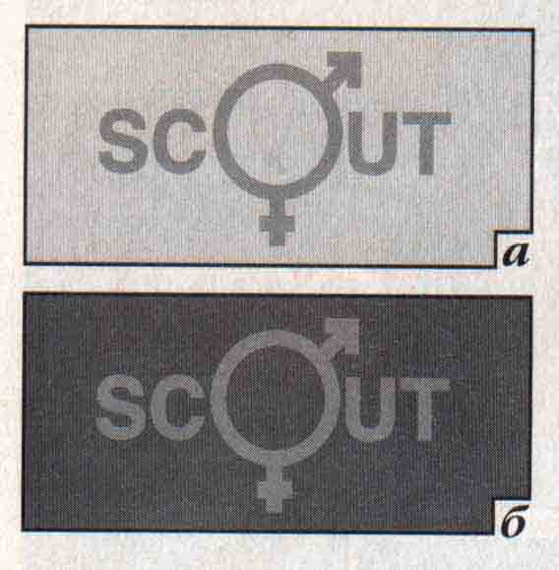

Рисунок 2.

Ще один приклад показано на рис. 3, як на перетинанні білих ліній, що розділяють чорне поле, виникають сірі плями.

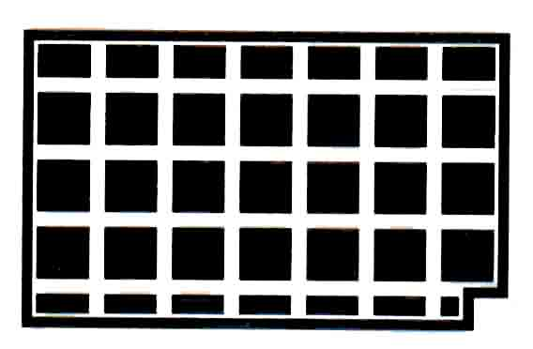

Рисунок 3.

Одночасний колірний контраст призводить до того, що колір об'єкта, поміщеного на кольоровому фоні, зміщується убік найбільшої відмінності від кольору фону. Так, сірий квадрат на червоному фоні здобуває зеленуватий відтінок, а на синьому − жовтуватий. Жовтий квадрат на червоному фоні зеленіє, а на зеленому − здобуває жовтогарячий відтінок.

У загальному випадку колір об'єкта зміщується убік найбільшої відмінності від кольору фону. Послідовний контраст виникає в результаті різкої зміни зорового образу й пов'язаний з інерційністю ока. Послідовний образ від першого випромінювання складається з відчуттям від другого. Якщо ви розглядаєте яскравий об'єкт, після чого переводите погляд на однорідне колірне поле, на ньому виникне спочатку більш світлий (позитивний) образ, потім − менш світлий негативний. Якщо довго дивитися на червоне коло, а потім перевести погляд на біле поле, виникне зелене фантомне зображення предмета.



Рисунок 4

У загальному випадку видимі фантомні кольори є приблизно додатковим до розглянутого. І, нарешті, ще один з видів контрасту − крайовий, що називається явищем Маху (рис. 5).

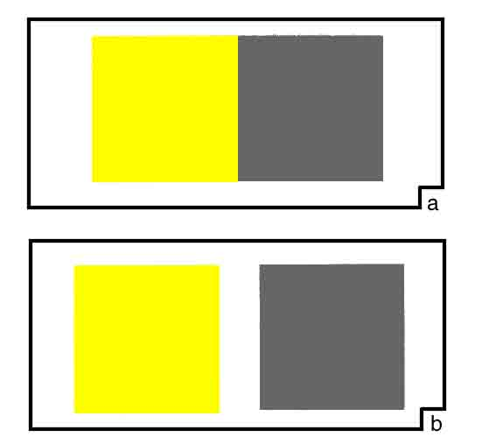

Рисунок 5

На стику двох полів різної яскравості примежова частина темного поля стає ще темніше, а світлого, навпаки, світліше. Якщо ви закриєте будь-яке поле аркушем паперу, враження нерівномірності зникне. На використанні цього явища побудований принцип "Нерізкого маскування" або Unsharp Mask. Будь-який фільтр Unsharp Mask підсилює контрастність крайових ділянок зображення, створюючи відчуття підвищення різкості Що ж у результаті?

Виходить достатньо парадоксальний висновок: особливості людського зору й сприйняття кольору, індивідуальні для кожної людини, допомагають нам жити, але вони ж викликають ряд проблем у процесі відтворення цього самого кольору, причому пов'язано це як з недосконалістю технологій, так і з суб'єктивністю сприйняття. Як з усім цим жити дизайнерові − це питання для окремої лекції.